莆田市德正拍卖有限公司

闽德拍第20210127期

拍
卖
会
资
料

拍 卖 师：曾丽娟（执业资格证号：2100317 )
拍卖地址：仙游县榜头镇行政服务中心三楼开标厅
联系电话：15880332008

目 录
- 拍卖公告
- 拍卖规则及注意事项
- 竞买申请书
- 竞买承诺书
- 成交确认书（样本）
- 竞买协议
- 出让合同（样本）

莆田市德正拍卖有限公司拍卖公告

受有关单位委托,我司定于2021年1月27日上午10:00时，在仙游县榜头镇行政服务中心三楼开标厅公开拍卖仙游县榜头镇官舍村民委员会位于仙游县榜头镇官舍村官舍街道666号第1-3层房地产（建筑面积311.08㎡，土地使用权面积250.39㎡）。竞买保证金人民币壹拾伍万元整。
有意者竞买保证金即日起至2021年1月26日缴纳至开户单位名称：单位名称：莆田市德正拍卖有限公司；开户行：光大银行莆田分行；账号：79880188000100830，开户行保证金是否到账，以上述银行实际到账时间为准，具体以相应银行服务窗口出具的对账单为依据。并持相关身份证明及缴款凭证到拍卖现场办理竞买登记手续。其他拍卖会资料详见拍卖会文件。
相关网站：仙游县榜头镇人民政府网站http://www.xianyou.gov.cn/btz/xxgk/
或莆田市德正拍卖有限公司（http://www.ptdzpm.com）
报名提供材料：1.竞买保证金缴款凭证原件及复印件；2.身份证原件及复印件；3.现场签署竞买申请书及竞买协议。
拍卖咨询电话：15880332008
看样时间：2021年1月18日至1月26日
看样联系方式: 林先生 13860996466
报名时间：2021年1月27日当天上午10点前，逾期不予办理
2021年1月18日

莆田市德正拍卖有限公司拍卖规则及竞买注意事项
根据《中华人民共和国拍卖法》及相关法律法规，遵循公开、公平、公正、诚实信用的原则，莆田市德正拍卖有限公司（以下简称拍卖人）现就本次拍卖标的的有关事项告知如下：
第一条 拍卖标的及保证金：仙游县榜头镇官舍村民委员会位于仙游县榜头镇官舍村官舍街道666号第1-3层房地产（建筑面积311.08㎡，土地使用权面积250.39㎡）。竞买保证金人民币壹拾伍万元整。
第二条 拍卖会时间：2021年1月27日（星期三）上午10：00正式举行
第三条 拍卖会地点：仙游县榜头镇行政服务中心三楼开标厅
相关网站：仙游县榜头镇人民政府网站http://www.xianyou.gov.cn/btz/xxgk/
或莆田市德正拍卖有限公司（http://www.ptdzpm.com）
第四条 竞买人资格
竞买人仅限户籍在莆田市仙游县榜头镇官舍村的村民。参加本次拍卖会的竞买人须按照“拍卖公告”上规定的时间内交纳竞买保证金及按规定时间前办理竞买登记手续。竞买人须提供报名资料：竞买人提交个人身份证原件、银行缴款单原件及复印件各一份；个人可以委托代理人（需提供授权委托书）。
第五条 竞买登记手续及保证金事项
- 竞买保证金汇达指定帐户：
开户单位名称：莆田市德正拍卖有限公司；
开户行：光大银行莆田分行；
账号：79880188000100830。
保证金是否到户以银行服务窗口出具的对账单为准，本公司根据银行提供的竞买保证金对账情况予以确认。
2.交纳竞买保证金截止时间：即日起至2021年1月26日止。
3.有意竞买者将竞买保证金汇入我司账户，于2021年1月27日10点前持相关资料到拍卖现场报名并交纳一百元资料费。逾期不予办理。
4.入场参加拍卖会若竞买人将有效身份证明转交给他人代领或在拍卖现场将号牌交由他人举牌应价视同本人行为，具有法律效力。为保证拍卖会秩序，每个号牌只允许进场2人。
5.成交后，竞买保证金转为部份成交款，若无成交或委托人撤回该拍卖标的时，拍卖保证金于拍卖会结束后5个工作日内不计利息退还，竞买人对此无异议。委托人和拍卖人不承担任何费用。
6.保证金收据登载的缴款人应与竞买人名称相一致，否则，该竞买人不得参加竞买。竞买人以最高应价成交，成为买受人，不得擅自变更或增加买受人。
7、缴纳竞买保证金前请认真审阅拍卖规则及竞买注意事项，若已缴纳竞买保证金则视为同意并履行对所有拍卖文件规定。
第六条 拍卖方式
1、本次拍卖为公开竞价拍卖。
2、拍卖会宣布和使用的价款均以人民币为单位。
3、本次拍卖为有底价拍卖并采用增价方式拍卖。进行拍卖时，先由拍卖师报出起拍价后，竞买人按照拍卖师宣布的加价幅度加价竞买，至无人继续加价时，经拍卖师三声（次）报价，无人出更高价格的，该价格为最高应价，最高应价达到或超过保留价拍卖师击槌成交（不到底价不成交）。
4、竞买人在进行竞价时，所持号牌应高举过头顶，以免拍卖师漏报。竞买人一经应价，不得反悔，否则竞买保证金不予返还，并依法追究其法律和经济责任。
5、拍卖成交后，买受人应当场与拍卖人签署《拍卖成交确认书》，在拍卖会结束时，买受人还应当场在《拍卖笔录》上签名，否则视同违约。
6、买受人不得有阻碍、干扰其他竞买人的正常竞买及恶意串通其他竞买人等违反拍卖法律、法规的行为，否则拍卖人有权依法取消其竞买资格，并竞买保证金不予返还。
7、拍卖师有权根据拍卖现场状况确定标的的起拍价、变更拍卖方式及调整增价幅度。
8、竞买人应认真咨询了解拍卖标的，并可向我公司索取查看标的介绍资料，于拍卖展示期间亲自到现场查看标的。竞买人未咨询或对标的不了解而参加竞拍的责任自负。一旦作出参加拍卖即表示竞买人接受该标的的一切现状（包括瑕疵）。无论其是否到现场查看标的，均不得对拍卖标的的现状提出异议。
第七条 拍卖款项
拍卖成交后，买受人的竞买保证金转为部份成交款，买受人必须在收到《拍卖成交确认书》3个工作日内与仙游县榜头镇官舍村民委员会（委托人）签订《房屋出让合同》并当日支付拍卖成交款的80%（竞买保证金直接转为其中部份成交款），直接汇入（开户单位名称：单位名称：莆田市德正拍卖有限公司，开户行：光大银行莆田分行，账号：79880188000100830），剩余20%成交款在合同签订之日起6个月内付清，直接汇入委托人帐户（开户名称：仙游县榜头镇官舍村民委员会；开户银行：仙游县农村信用合作联社铁路头分社；账号：9040616020010000000173）。《房屋出让合同》附后，缴纳竞买保证金参加拍卖的竞买人即表示接受该合同内容。
第八条 拍卖标的移交
拍卖成交后，买受人出具拍卖成交证明并在规定的时间内缴清全款后，买受人自行向委托人办理标的移交手续，委托人应主动、积极地协助配合买受人依法办理拍卖标的办证、过户手续，若逾期办理，一切后果由买受人自行负责，拍卖人概不承担责任。委托人向买受人办理房屋移交手续，应在拍卖成交之日起十个月内搬迁，如未能及时搬迁按每个月租金人民币叁仟元整（¥3000）支付给买受人。委托人拍卖房屋不包括屋内所有办公用品及家电等（如空调，电视，电脑以及办公桌椅等）。（1）本次拍卖房产出让的正式发票由委托人到税务部门开具，开具发票所产生的税、费（增值税及附加、印花税、土地增值税、企业所得税等）由委托人负责缴纳。（2）本次拍卖的房产在拍卖前的一切欠费由委托人自行缴清。（3）其他税费及一切过户税、费均由买受人承担。

第九条 佣金
拍卖成交后，买受人除支付成交款之外，须另向拍卖人支付拍卖佣金。拍卖佣金以人民币壹万捌仟元整包干，由买受人支付。拍卖佣金在拍卖结束后当场缴纳于拍卖人指定账户。

第十条 特别约定
1.本次拍卖会的拍卖标的是以标的物的现状进行拍卖，在起拍价、成交价中不含买卖双方税费、标的物的所有欠费及拍卖佣金。
2．拍卖成交后，本公司仅提供《拍卖成交确认书》、佣金发票。
3.本次拍卖标的以其现状进行拍卖，委托人与本公司提供的资料、工作人员的介绍和对拍卖标的的评价均为参考性意见，拍卖人及委托人不作任何保证，不能保证拍卖标的的品质。上述标的的品质以现场实物为准，委托方与本公司对其不作担保。竞买人需自行了解上述标的的具体情况，审查拍卖标的存在的瑕疵及可能存在的瑕疵。竞买人参与拍卖视为其同意按照受让标的的现状予以承租。对标的的情况竞买人应进行自我判定。一经成交确认，委托人和拍卖人不因拍卖标的存在的瑕疵或可能存在的瑕疵承担任何责任。
4．买受人对拍卖标的的处置，应当遵守国家的有关法律法规，否则由此产生的一切后果由买受人自行承担。
5.竞买人网上下载的拍卖材料电子文档与书面材料不符的，以参与竞买时签订的拍卖会文件为准。

第十一条 违约责任
1.竞买人若有违反《中华人民共和国拍卖法》相关法律法规及本《拍卖规则及竞买注意事项》的规定，将被依法取消竞买资格，竞买保证金不予退还。拍卖人保留依法追究其经济和法律责任的权利。
2.买受人应当按本《拍卖规则及竞买注意事项》中的约定，及时将拍卖成交款和拍卖佣金汇入拍卖人指定的银行帐户，未按照约定支付价款的，买受人应当承担违约责任。拍卖人有权根据《中华人民共和国拍卖法》第三十九条：“买受人应当按照约定支付拍卖标的的价款，未按照约定支付价款的，应当承担违约责任，或者由拍卖人征得委托人的同意，将拍卖标的再行拍卖。拍卖标的再行拍卖的，原买受人应当支付第一次拍卖中本人及委托人应当支付的佣金。再行拍卖的价款低于原拍卖价款的，原买受人应当补足差额。”的规定进行处理。

2021年1月18日

本人已知且同意该拍卖规则及竞买注意事项，并申请参加本次拍卖。竞买人签名：

竞买申请书
莆田市德正拍卖有限公司:
经认真审阅贵行的《拍卖会文件》,并进行了实地踏勘,我方愿意遵守拍卖会文件的要求和规定,申请参加贵行于2021年 月 日在仙游县榜头镇行政服务中心三楼开标厅举办的拍卖会并参与竞买。
我方愿意交纳竞买保证金人民币壹拾伍万元整参与竞买。
如能竞得,我方保证当场签订《拍卖成交确认书》,并按《拍卖会文件》规定的时间签订相关合同及付清全部成交款,否则均视为违约,出让方可以取消我方的买受资格, 收回拍卖标的,我方所缴纳的竞买保证金不予返还。同时,我方同意按拍卖成交价的 1.5%。向出让方支付违约金,并赔偿莆田市德正拍卖有限公司及出让方应当支付的佣金及其他相关费用及损失。出让方另行拍卖该标的的价格低于本次成交价的,我方愿意按实际差额向出让方支付赔偿金及相关费用。
竞买标的:
竞买人(签章)
联系电话:
联系地址:
退还保证金开户行:
帐号:
申请日期:2021年 月 日

授权委托书

莆田市德正拍卖有限公司：

兹委托 为本人或本单位的代理人并以本人或本单位名义参加贵行于2021年 1 月27 日举办的拍卖会，该代理人在办理与该拍卖会有关事宜的过程中所签署的一切文件和处理与之有关的一切事务，本委托人均以承认。本授权委托书系本委托人亲自签名并按手印，若有虚假代签产生的后果由本委托人自行承担，与拍卖人无关。

授权委托人（签字并按手印）：

授权人（签字并按手印）：

2021年 月 日

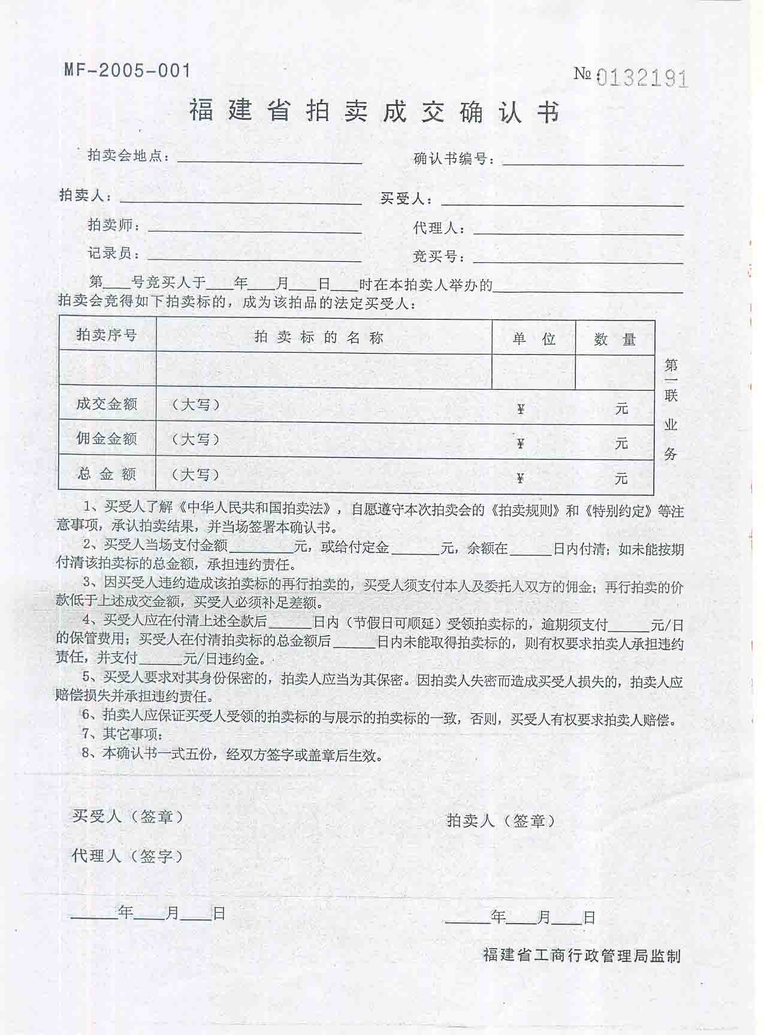

莆田市德正拍卖有限公司竞买协议

竞买牌号：
拍卖会名称：2021年1月27日仙游拍卖会 拍卖标的：详见拍卖材料
竞买人：
中文姓名(请用正楷) 竞买标的：
证件种类 号码
手持电话
拍卖人：莆田市德正拍卖有限公司竞买人与拍卖人经友好协商，自愿达成以下协议，以兹共同信守：
1、本次拍卖会之《莆田市德正拍卖有限公司拍卖规则及竞买注意事项》为本协议之组成部分，竞买人已认真阅读2021 年 月 日莆田市德正拍卖有限公司仙游拍卖会拍卖规则及竞买注意事项，已知悉其中载明的各项条款及规定，并同意在拍卖活动中遵守拍卖规则及竞买注意事项中的一切条款。同时，已了解拍品的现状及拍卖行告知的瑕疵，成交后竞买人如有违反《拍卖规则及竞买注意事项》条款的行为，将承担相关的法律责任。
2、竞买人知悉，拍卖人对拍卖标的的真伪及品质不承担瑕疵担保责任。拍卖人对拍卖标的所作的介绍与评价均为参考性意见，不构成对拍卖标的的任何担保。竞买人承诺自行审看拍卖标的原物，并对自己竞买拍卖标的的行为承担法律责任。拍卖人应向竞买人说明出卖人已告知的拍卖标的瑕疵，并合法披露拍卖标的的相关信息。
3、竞买人参加拍卖活动，应在领取竞买号牌前交纳保证金。保证金若竞买人未能竞得拍卖标的，则全额无息返还竞买人，若竞买人竞得拍卖标的，则转为部份成交款。若竞买人未履行任何一件拍卖标的交易中规定的义务，则保证金不予返还。
4、竞买人应妥善保管竞买号牌，不得将竞买号牌出借他人使用，否则，竞买人须对他人使用其竞买号牌竞买拍卖标的的行为承担全部法律责任。
5、拍卖人及其工作人员不得以竞买人的身份参与自己组织的拍卖活动，并不得委托他人代为竞买。
6、竞买人竞得拍卖标的并全额支付购买价款后，即可获得拍卖标的的所有权，按照拍卖规则之规定办理拍卖标的交接。
7、本协议任何一方违反本协议约定的，违约方应赔偿守约方因此所遭受的一切损失，并承担因此而发生的一切费用和支出。
8、本协议签署于 2021年 月 日，并自双方签署之日起生效，至双方权利义务履行完毕之日终止。本协议一式两份，双方各执一份，具相同法律效力。

竞买人（签字） 拍卖人（盖章）

仙游县榜头镇官舍村民委员会位于仙游县榜头镇官舍村官舍街道666号第1-3层房地产

出

让

合

同

仙游县榜头镇官舍村民委员会
年 月 日

房 屋 买 卖 合 同

合同双方当事人：
出卖方： 仙游县榜头镇官舍村民委员会
注册地址： 福建省莆田市仙游县榜头镇官舍村民委员会
统一社会信用代码： 543503000503328637
法定代表人： 李瑞楷 联系电话： 邮政编码：

买受人：
【本人】姓名： 国籍
【身份证】
地 址：
邮政编码： 联系电话：
根据《中华人民共和国城市房地产管理法》、《中华人民共和国合同法》、《中华人民共和国物权法》、《城市房地产转让管理规定》、《中华人民共和国拍卖法》等法律、规章之规定，出卖人就本合同标的物房产，委托莆田市德正拍卖有限公司依法拍卖。买受人参加拍卖会并竞买成功，与莆田市德正拍卖有限公司签订了《拍卖成交确认书》。买受人和出卖方为了进一步确认双方之间就房产买卖所产生的权利义务关系，在平等、自愿、协商一致的基础上签订本协议，以供遵守：

第一条 房产基本情况
出卖方房产座落于仙游县榜头镇官舍村官舍街道666号第1-3层房地产。宗地四至：东：J1/J2自墙及自围墙外皮为界，界外村道；西：J6/J7自墙及自围墙外皮为界，界外田地；南：J2/J5依次各点连线为界，界外水沟；北：J7/J1自围墙外皮为界，界外空地。

第二条 房产现状
已办理房产证、土地证。
出卖方保证所提供的相关资料完整、真实、合法、有效，否则由此产生的后果由出卖方承担。

- 买受人对购买情况的声明
1．乙方已现场了解该房产所处建筑建设现状、进度及房产相邻建筑、设备设施情况、周边环境的不利影响及项目内外情况，清楚整个房产情况，对该房产目前的物理状况、法律状况、周边环境及可能存在的不利因素均予以认可。
2．买受人保证所提供的相关资料完整、真实、合法、有效，否则由此产生的后果由买受人承担。
第四条 房产成交价
买卖双方确认上述房产拍卖成交价为人民币（大写）： 佰 拾
万 仟 佰 拾 元整（￥： 元）。
第五条 竞买保证金
买受人在签订本合同之前向出卖方支付的竞买保证金人民币（大写）： 万 元整（￥： 元），自本合同签订之日起即转为部份成交款。
第六条 房款交付
本合同签订之日支付拍卖成交款的80%（竞买保证金直接转为其中部分成交款）人民币大写 ： 元整（￥： 元）。
买受人于本合同签订之日起 6个月内内支付剩余20%的成交款人民币大写 元整（￥ 元）。
第七条 税费承担
（1）本次房产出让的正式发票由出卖方到税务部门开具，开具发票所产生的税、费（增值税及附加、印花税、土地增值税、企业所得税等）由委托方负责缴纳。
（2）本次拍卖的房产在拍卖前的一切欠费由出卖方自行缴清。
（3）其他税费及一切过户税、费均由买受人承担。

第八条 房屋的交付
买受人缴清全款后，出卖方向买受人办理房屋移交手续，应在拍卖成交之日起十个月内搬迁，如未能及时搬迁按每个月租金人民币叁仟元整支付给买受人。出卖方拍卖房屋不包括屋内所有办公用品及家电等（如空调，电视，电脑以及办公桌椅等）。

第九条 买受人逾期付款的违约责任
若买受人未按本合同规定的时间支付购房款，应按照如下方式承担违约责任：
（1）逾期在30日之内，自本合同规定的应付款期限之第二天起至实际全额支付应付款之日止，买受人按日向出卖方支付逾期应付款万分之三的违约金，合同继续履行；
（2）逾期超过30日的，出卖方有权解除本合同，出卖方未行使合同解除权的，本合同继续履行，自本合同规定的应付款期限之第二天起至买受人实际全额支付应付款之日止，买受人按日向出卖方支付逾期应付款万分之五的违约金，且在买受人支付所延迟支付的购房款和违约金前，出卖方随时可以行使合同解除权。如出卖方解除本合同的，则买受人应按购房款总额的10%支付违约金给出卖方。

第十条 出卖方逾期交房的违约责任
出卖方如未按本合同规定的期限将该房产交付买受人使用，按逾期时间，分别处理（不作累加）
（1）逾期不超过30日，自本合同第八条规定的最后交付期限的第二天起至实际交付之日止，出卖方按日向买受人支付已交付房价款万分之三的违约金，合同继续履行；
（2）逾期超过30日后，买受人有权解除合同。买受人解除合同的，出卖方应当自买受人解除合同通知到达之日起30天内无息退还全部已付款，并按买受人累计已付款的10％向买受人支付违约金。买受人要求继续履行合同的，合同继续履行，自本合同第八条规定的最后交付期限的第二天起至实际交付之日止，出卖方按日向买受人支付已交付房价款万分之五的违约金。

第十一条 合同变更
本合同在履行期间，买卖双方任何一方要求变更合同条款的，应及时通知对方，并征得对方的同意后，在约定的时限内，签订补充协议，注明变更事项。未征得对方同意，擅自变更造成的经济损失，由责任方承担。

第十二条 因不可抗力或政策的改变等原因导致本合同无法履行，买卖双方免责。

第十三条 争议解决方式
本合同在履行过程中发生的争议，由双方当事人协商解决；也可请求当地消费者委员会调解处理，或者向当地工商行政管理部门申诉。协商不成的，可依法向人民法院起诉。
第十四条 合同附件
1、拍卖公告、拍卖规则、拍卖须知
2、本合同未尽事项，可由买卖双方协商签订补充协议作为合同附件。合同附件与本合同具有同等法律效力。

第十五条 合同数量及持有
本合同经买卖双方签字即生效，本合同一式陆份，买受人、出卖方各壹份，房屋、土地登记、机构各壹份，具有同等法律效力。
第十六条 合同生效
本合同自买卖双方签字（或盖章）之日起生效。

出卖方（盖章）： 买受人：

法定代表人（盖章）：

签约时间： 年 月 日

